**ĐẤP ÁN TOÁN 10 – HKI 2022- 2023**

|  |  |  |  |  |  |  |  |  |  |  |  |  |  |  |
| --- | --- | --- | --- | --- | --- | --- | --- | --- | --- | --- | --- | --- | --- | --- |
| made | cau | dapan |  | made | cau | dapan |  | made | cau | dapan |  | made | cau | dapan |
| 106 | 1 | B |  | 278 | 1 | C |  | 315 | 1 | A |  | 427 | 1 | B |
| 106 | 2 | D |  | 278 | 2 | C |  | 315 | 2 | B |  | 427 | 2 | D |
| 106 | 3 | C |  | 278 | 3 | A |  | 315 | 3 | A |  | 427 | 3 | C |
| 106 | 4 | A |  | 278 | 4 | D |  | 315 | 4 | D |  | 427 | 4 | B |
| 106 | 5 | C |  | 278 | 5 | A |  | 315 | 5 | C |  | 427 | 5 | A |
| 106 | 6 | B |  | 278 | 6 | B |  | 315 | 6 | B |  | 427 | 6 | D |
| 106 | 7 | A |  | 278 | 7 | B |  | 315 | 7 | A |  | 427 | 7 | D |
| 106 | 8 | A |  | 278 | 8 | C |  | 315 | 8 | C |  | 427 | 8 | C |
| 106 | 9 | D |  | 278 | 9 | B |  | 315 | 9 | A |  | 427 | 9 | C |
| 106 | 10 | C |  | 278 | 10 | D |  | 315 | 10 | C |  | 427 | 10 | A |
| 106 | 11 | D |  | 278 | 11 | B |  | 315 | 11 | A |  | 427 | 11 | D |
| 106 | 12 | B |  | 278 | 12 | A |  | 315 | 12 | C |  | 427 | 12 | C |
| 106 | 13 | C |  | 278 | 13 | C |  | 315 | 13 | D |  | 427 | 13 | A |
| 106 | 14 | D |  | 278 | 14 | D |  | 315 | 14 | C |  | 427 | 14 | B |
| 106 | 15 | A |  | 278 | 15 | C |  | 315 | 15 | B |  | 427 | 15 | A |
| 106 | 16 | B |  | 278 | 16 | D |  | 315 | 16 | D |  | 427 | 16 | C |
| 106 | 17 | C |  | 278 | 17 | D |  | 315 | 17 | B |  | 427 | 17 | A |
| 106 | 18 | A |  | 278 | 18 | B |  | 315 | 18 | D |  | 427 | 18 | B |
| 106 | 19 | D |  | 278 | 19 | A |  | 315 | 19 | D |  | 427 | 19 | B |
| 106 | 20 | B |  | 278 | 20 | A |  | 315 | 20 | B |  | 427 | 20 | D |

**Câu 1: Giải:**

1. Tìm tập xác định của hàm số 

ĐKXĐ:



Vậy: 

**b)** Tìm tập xác định của hàm số 

ĐKXĐ: 

Vậy: 

**Câu 2:**

Xác định parabol , biết rằng parabol đó có đỉnh  và đi qua M(3 ;0)



Vậy: 

**Câu 3:** Cho tam giác  đều cạnh , tâm . Đường cao AH. Hãy tính:

a) 

b) 

**Giải: a.**



**b.** 



**Câu 4:** Gọi  là số sản phẩm loại và trong một tháng.

Theo đề ta có hệ bất phương trình:

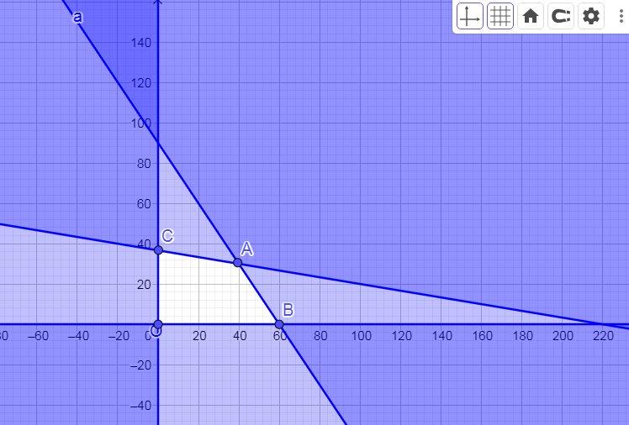

Ta biểu diễn miền nghiệm của hệ trên mặt phẳng tọa độ (0.25)

Ta có: 

Số tiền lãi trong một tháng là:(triệu đồng) 

Khi đó:



Vậy số tiền lãi lớn nhất trong một tháng của xưởng là (triệu đồng). 